Міністерство освіти України
ХарківськBСЬКИЙ національнИЙ УНІВЕРСИТЕТ
міського господарства ІМЕНІ О.М. БЕКЕТОВА

МЕТОДИЧНІ РЕКОМЕНДАЦІЇ
до практичних занять та самостійної роботи
із навчальної дисципліни
«Проєктування металевих конструкцій»

(для здобувачів вищої освіти усіх форм навчання
спеціальності 192 - Будівництво та цивільна інженерія
освітньої програми «Промислове та цивільне будівництво»)

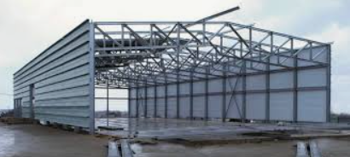

Харків
ХНУМГ
2023

Методичні рекомендації до практичних занять та самостійної роботи із навчальної дисципліни “Проєктування металевих конструкцій” (для здобувачів вищої освіти усіх форм навчання спеціальності 192 − Будівництво та цивільна інженерія освітньої програми «Промислове та цивільне будівництво») / Харк. нац. унів. міськ. госп-ва ім. О.М. Бекетова; уклад.: О.І. Лугченко, П.М. Фірсов, О.А. Калмиков. − Харків: ХНУМГ ім. О.М. Бекетова, 2023. − с.

Укладачі: О. І. Лугченко
П. М. Фірсов
О. А. Калмиков

Рецензент: к.т.н., доц. С.М. Золотов

Рекомендовано кафедрою будівельних конструкцій,

протокол № ____ від ____________2023 р.

